Baccalauréat Professionnel
« Maintenance des Équipements Industriels »
ÉPREUVE E1 : Épreuve scientifique et technique
Sous-épreuve E11 (unité 11) :
Analyse et exploitation de données techniques
SESSION 2017
CORRIGÉ

PROBLEMATIQUE 1 :

Le service maintenance doit inverser la pente du convoyeur.
Nous allons analyser le fonctionnement du système.

Q1 | Analyse fonctionnelle | DQR 3/17 ; DTR 2/11 ; DTR 6/11 ;  DTR 7/11 ; DTR 8/11 ; DTR 11/11 | Temps conseillé :  30 min | Barème : 21 points

Q1-1 : Donner la fonction globale du système du convoyeur :
Évacuer pièce finie
Q1-2 : Donner la matière d’œuvre entrante (MOE), la matière d’œuvre sortante (MOS), et les énergies nécessaires (W) :
MOE : Pièce sortie tour
MOS : Pièce à disposition du robot
W : Energie électrique et pneumatique

Q1-3 : A l’aide du diagramme FAST (Function Analysis System Technic), compléter le tableau (fig. 6) :

Fonction de niveau 2 | Solutions constructives
Transformer une énergie pneumatique en énergie mécanique de translation verticale | Vérin pneumatique tour
Guider en rotation les rouleaux | Roulement sur rotule (19)
Tendre la chaîne | Vis n°29 et vis n°35
Transformer une énergie électrique en énergie mécanique de rotation | Motoréducteur + transmission pignons /chaînes
Transformer une énergie pneumatique en énergie mécanique de translation oblique | Vérin éjecteur pièce

Fig. 6

Q1-4 : Compléter la chaîne cinématique fonctionnelle (fig. 7) permettant de réaliser la fonction "mettre en rotation les rouleaux" :

Moto-réducteur
1
24
25
27
26
4
20
Bande
transporteuse

23
28

Fig. 7

Q2 | Analyse structurelle | DTR 5/11 ; DTR 7/11 ;  DTR 8/11 ; DTR 10/11 | Temps conseillé :  40 min | Barème : 33 points
Nous allons faire l'analyse structurelle du convoyeur suite à l'inversion de pente du convoyeur. On souhaite vérifier si le convoyeur est capable de monter les pièces.

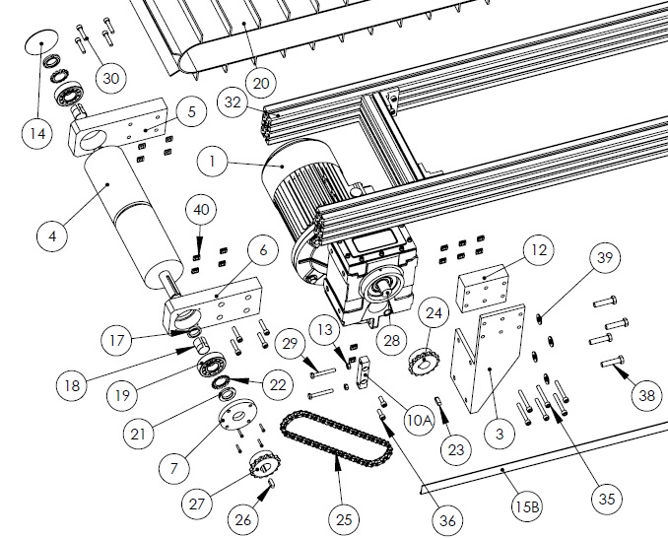
Q2-1 : Compléter les repères des pièces manquantes dans les bulles de l'éclaté ci-dessous (fig. 8).
Fig. 8

Q2-2 : Compléter les repères manquants dans chacune des classes d'équivalences :
Pièces à exclure = 19,20, 25
Bâti : {S1} = {1, 3, 5, 6, 7, 8, 9, 10A, 10B_{(x2)}, 11, 12, 13_{(x6)}, 14, 15A, 15B, 29_{(x6)}, 30, 31, 32, 33, 34, 35, 36, 37, 38,
39, 40}
Arbre moto-réducteur : {S2} = {23, 24, 28}
Poulie d'entraînement : {S3} = {4, 17, 18_{(x2)}, 21_{(x2)}, 22 _{(x2)}, 26, 27}
Poulie de renvoi : {S4} = {2, 16, 18_{(x2)}, 21_{(x2)}, 22 _{(x2)}}

Q2-3 : Dans les 2 zones en pointillés du schéma cinématique du convoyeur ci-dessous (fig. 9), compléter :
- Les noms des classes d’équivalences,
- Les symboles des liaisons manquants.

Rep 20
S1
S3
S2
S4

O
+
y
x
z

Rep 25

Fig. 9

Q2-4 : Idenfier les liaisons entre les classes d'équivalence S1 et S2, en complétant le tableau ci-dessous :
  - Identifier les mouvements possibles entre les deux classes d’équivalence (inscrire "0" si le mouvement est impossible entre les deux classes d'équivalence et inscrire "1" si le mouvement est possible)
  - Identifier le nom de la liaison mécanique et son axe.
Liaison entre | Mouvement relatif |  |  |  |  |  | Liaison
 | Tx | Ty | Tz | Rx | Ry | Rz
S1 et S2 | 0 | 0 | 0 | 0 | 0 | 1 | Pivot d’axe Z

Q3 | Détermination de la puissance du moteur pour monter les pièces | DTR 5/11 ; DTR 8/11 | Temps conseillé :  50 min | Barème : 50 points
Dans cette partie nous allons vérifier si le moteur est capable de monter les axes.
Fig. 10
Formules :
V = π $×$ R² $×$ h V : le volume du cylindre en mm³
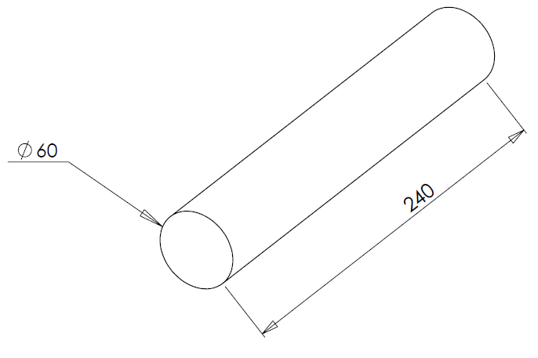
m = ρ $×$ V m : masse du solide en Kg
ρ : masse volumique (acier : ρ=7,8 kg/dm³)
P = m $×$ g P : poids en N et
g : accélération de la pesanteur en m/s² (g=9,81 m/s²)

Q3-1 : Calculer le poids de l'axe en N :
V = π x 30² x 240 = 678 240 mm³ = 0,678 584 dm³
m = 7,8 x 0,678 584 = 5,29 kg
P = 5,29 x 9,81= 51,92 N

Q3-2 : Etude statique d'un axe sur la bande transporteuse (20) :
Sur le schéma (fig. 11), mesurer et déterminer$\left\|\vec{A_{20/axe}}\right\|$, l'effort fourni par la bande transporteuse pour monter un axe en haut du convoyeur.
On prendra P = 50 N et Echelle : 1 mm → 1 N
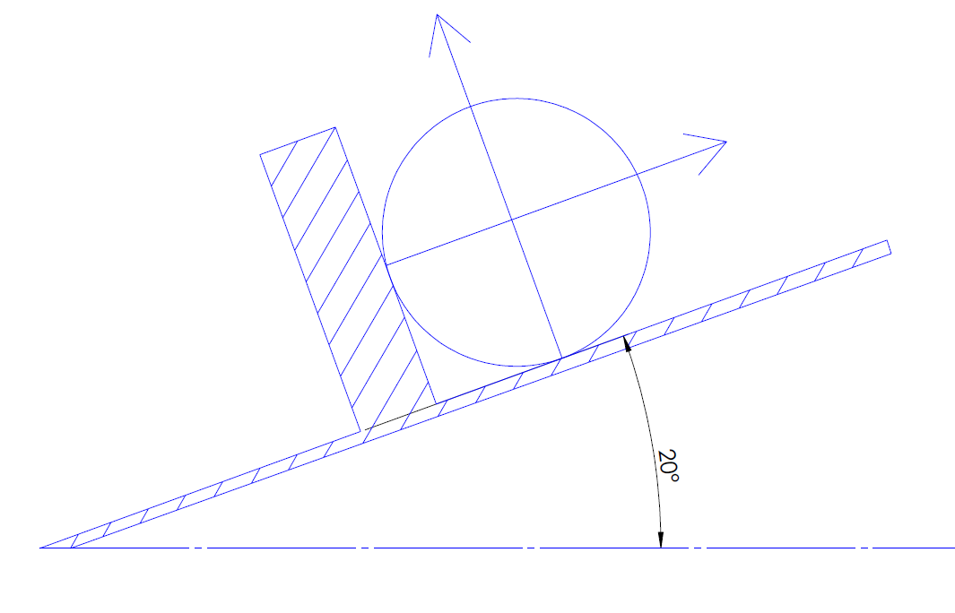
$$\overset{→}{B_{20/axe}}$$
$$\overset{→}{A_{20/axe}}$$

Axe
_{A}

20

_{B}

Fig. 11
$$\overset{→}{P}$$
$$\overset{→}{B_{20/axe}}$$
$$\overset{→}{A_{20/axe}}$$

$\left\|\vec{A_{20/axe}}\right\|=$ 2,8 x 6,2 =17,36 N

Unités :
ω (en rad/s) V (en m/s)
N (en t/min) R (en m)
P (en Watt) F (en N)
C (en N.m)
Formulaire :
$ω=\frac{π×N}{30}$ $r=\frac{N_{s}}{N_{e}}=\frac{Z_{e}}{Z_{s}}=\frac{C_{e}}{C_{s}}$
P = C$×$ ω
V = R$×$ω C = F $×$R

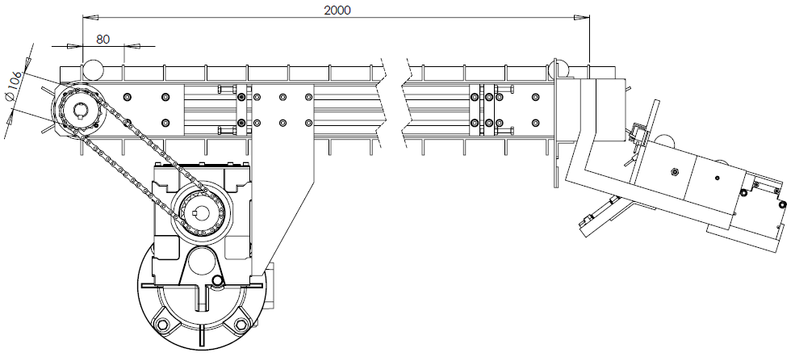

Données :
- Rapport de transmission du motoréducteur : $r_{réducteur}=\frac{1}{120}$
- Nombre d'axes maximum sur la bande transporteuse : 25 axes maxi
- C2 : couple nécessaire pour déplacer les 25 axes présents sur le tapis
- C1 : couple sortie réducteur nécessaire pour déplacer les 25 axes présents sur le tapis
- Pour la suite de l'étude, nous admettrons que l'intensité de l'effort à fournir par le tapis pour monter un axe est de : $\left\|\vec{A_{20/1axe}}\right\|=18 N$

Q3-3 : Calculer l'effort que doit fournir le tapis pour monter les 25 axes présents sur le tapis :

$\left\|\vec{A_{TOTAL 20/25axes}}\right\|$ = 18 x 25 = 450 N

Moteur

η _{moteur} = 0,51

Réducteur
r = 1 / 120
η _{réducteur} = 0,95
C1
Pignon/chaîne

η _{pignon/chaîne} = 0,98

Bande transporteuse
η _{poulie/Bande transporteuse} = 0,9

$\vec{A_{TOTAL 20/25axes}}$
C2
C_{moteur utile}

Q3-4 : Calculer le couple (C2) nécessaire pour déplacer 25 axes :
C2 = $A_{TOTAL 20/25axes}$ x R = 450 x 0,053 = 23,85 Nm

Q3-5 : Déterminer le rapport de transmission du système pignon/chaîne :
$$r=\frac{N_{s}}{N_{e}}=\frac{Z_{menante}}{Z_{menée}}= \frac{z_{301}}{z_{302}}=\frac{15}{15}=1$$

Q3-6 : Déterminer le couple C1 nécessaire à la sortie du réducteur :
C1 = C2 = 23,85 N.m

Q3-7 : Sachant que le réducteur placé sur le motoréducteur possède un rapport de transmission $=\frac{1}{120}$, calculer le couple moteur nécessaire pour déplacer les 25 axes.
Pour la suite de l'étude, nous prendrons C1_{(couple sortie réducteur)} = 24 Nm
C_{moteur nécessaire} = $r$ x C1 = (1/120) x 24 = 0,2 Nm
Calculer le rendement du système depuis l'arbre de sortie du moteur jusqu'à la bande transporteuse :
η _{total} = η _{Réducteur} x η _{Pignon/Chaîne} x η _{Poulie/Bande transporteuse} = 0,95 x 0,98 x 0,9 = 0,8379
Calculer le couple moteur utile que devra avoir notre moteur sachant que $η_{ total}= \frac{C_{moteur nécessaire}}{C_{moteur utile}}$
C_{moteur} _{utile} = $\frac{C moteur nécessaire }{η total }$ = $\frac{0,2}{0,8379 }$ = 0,239 Nm

Q3-8 : A partir des DTR 3/11 et DTR 7/11, calculer la vitesse angulaire du moteur :
ω_{Moteur} = $\frac{π×N}{30}=\frac{π×1390}{30}=145,56 rad/s$
Relever la puissance du moteur dans le dossier technique :
P_{Moteur} = 0,09 kw = 90 w
Calculer le couple moteur utile du moteur actuel :
C_{moteur utile actuel} = $\frac{P}{ω}=\frac{90}{145,56}=0,62 Nm$
Le couple moteur utile du moteur actuel est-il suffisant (Argumenter) ? Si non, proposer un nouveau moteur :

Oui car C_{moteur utile actuel} > C_{Moteur nécessaire}

Compléter le synoptique ci-dessous (fig. 12) à l'aide des valeurs trouvées précédemment :
Moteur

η _{moteur} = 0,51

Réducteur
r = 1 / 120
η _{réducteur} = 0,95
C1 = 24 Nm
Pignon/chaîne

η _{pignon/chaîne} = 0,98

Bande transporteuse
η _{poulie/Bande transporteuse} = 0,9

$\vec{A_{TOTAL 20/25axes}}$ = 450 N
C2 = 23,85 Nm
C_{moteur utile} =0,62Nm

Fig. 12

PROBLEMATIQUE 2 :
Le service maintenance doit effectuer le changement de sens du convoyeur sur site.
Vous devez vérifier la manutention du système afin de préparer l'élingage du convoyeur.

Q4 | Analyse statique | DTR 4/11 ; DTR 5/11 ;  DTR 8/11 | Temps conseillé :  60 min | Barème : 53 points

Donnée : le convoyeur a une masse de 600 kg.
E3_{gauche}
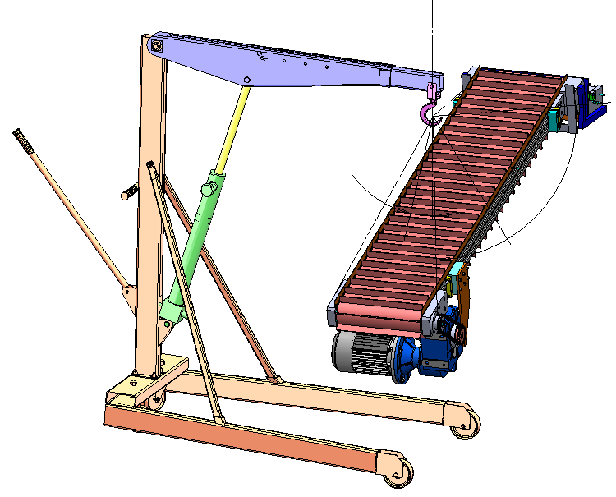
E3_{droite}
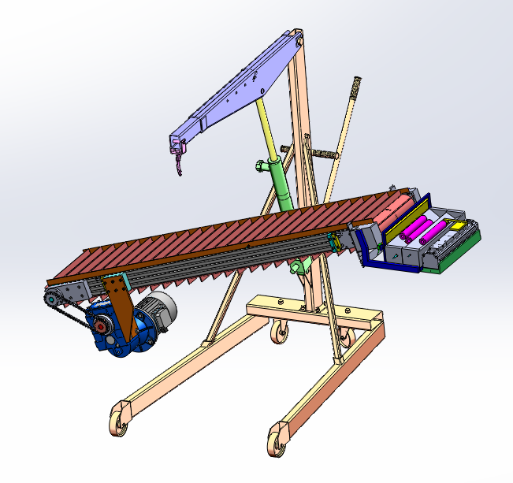
E2_{gauche}
E2_{droite}
Fig. 14
Fig. 13
Grue d’atelier
Ensemble
convoyeur
Sangles
Axe d’équilibre

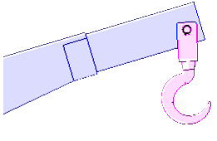
Hypothèses :
Le poids des sangles E2 et E3 est négligé.
Les frottements sont négligés.
Les liaisons sont supposées parfaites.
Les actions sont coplanaires.
Le problème est considéré plan.
y
O
x
+
z
A
B
C
E5
E1
E2
E3
E4
G

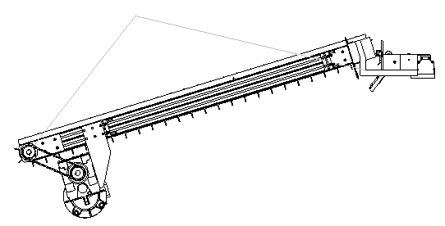

Fig. 15

Q4-1 : Calculer le poids du convoyeur :
P = m x g = 600 x 9,81 = 5 886 N

Q4-2 : Isolement de la sangle E2 : Bilan des actions.
A
B
Tracer en vert les directions des actions sur le schéma de
la sangle ci-contre. Compléter le tableau ci-dessous :
E2
Action | Point  d’application | Direction | Sens | Intensité
A_{E4/E2} | A | AB | ? | ?
B_{E1/E2} | B | AB | ? | ?

Enoncer le Principe Fondamental de la Statique pour cet équilibre :

Un corps soumis à 2 actions mécaniques est en équilibre si et seulement si, les forces ont :
même direction, même intensité, sens opposés.

Q4-3 : Isolement du convoyeur E1 : Bilan des actions. Compléter le tableau ci-dessous :
Action | Pointd’application | Direction | Sens | Intensité
P | G | Verticale |  | 5 886 N
B_{E2/E1} | B | AB | ? | ?
C_{E3/E1} | C | ? | ? | ?

Enoncer le Principe Fondamental de la statique pour cet équilibre et tracer les directions des forces sur le schéma ci-dessous (fig. 16) :

Un corps soumis à 3 actions mécaniques est en équilibre si et seulement si, les droites d’action sont courantes en I et la somme vectorielle est nulle.

Déterminer graphiquement l’effort au point B.
Point de départ du dynamique
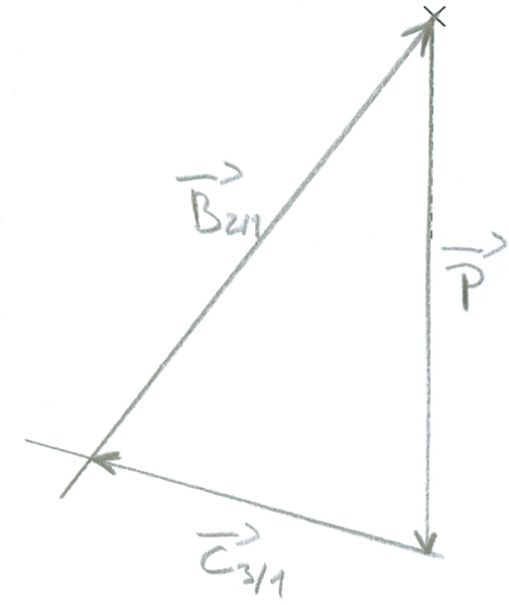
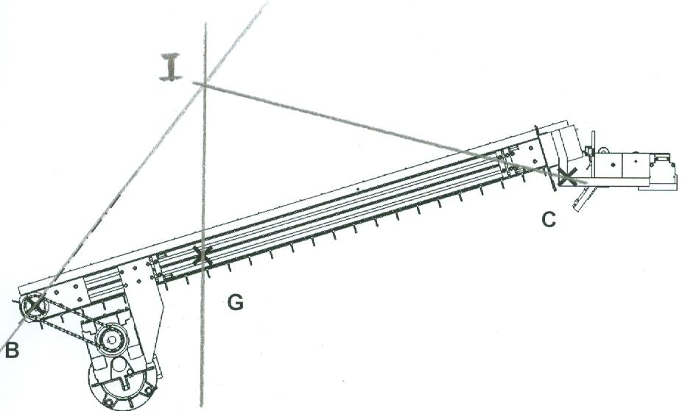
Echelle pour les tracés : 1 mm → 100 N

Donner les résultats obtenus à partir du dynamique.

Q4-4 : Nous allons à présent déterminer la sangle E2_{gauche} nécessaire pour l'élingage du convoyeur :
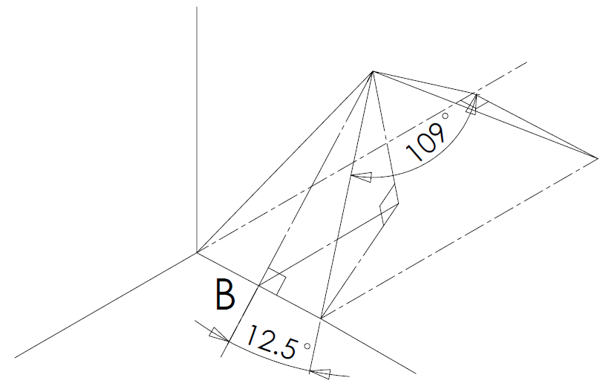
Fig. 17
$$\vec{B_{{E2}/{E1}}}$$
$$\vec{B_{{E2 gauche}/{E1}}}$$
X
$$\vec{B_{{E2 droite}/{E1}}}$$
Z
Y
Donnée (fig. 17) :
$\vec{\left\|B_{{E2 gauche}/{E1}}\right\|}=\vec{\left\|B_{{E2 droite}/{E1}}\right\|}=3 500 N$

D'après le tableau des facteurs d’élingage DTR 4/11, quel mode d'élingage allons-nous mettre en place pour le soulever convoyeur ?
Elingage à 4 brins.

Quelles sont les limites à ne pas dépasser pour l’angle α (angle de tête) du DTR 4/11 ?
90°< α ≤120°.

fig .18
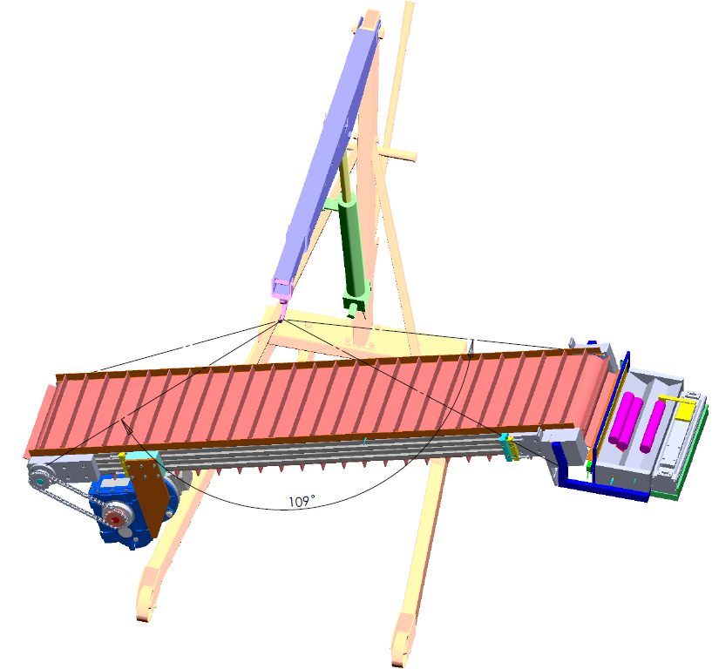
E2_{Droite}
E2_{gauche}
E3_{Droite}
E3_{Gauche}
Fig. 18
Nous avons des élingues textiles plates à notre disposition.
A partir du tableau CMU des élingues textiles plates et de la figure 18, déterminer pour notre élingage :
- le facteur d’élingage M :
Le facteur d'élingage M est de 1,5.
- quelle couleur d'élingue peut-on utiliser ? (choisir une élingue avec la plus faible charge maximale possible) :
Elingue violette.
Comparer le CMU des élingues et les forces exercées sur les élingues. Conclure :
CMU des élingues ≥ E2gauche.

PROBLEMATIQUE 3 :
Suite à une panne du moteur du convoyeur, on demande au service maintenance de le remplacer par un moteur tenu en stock au magasin : le moteur MMP63G4. On souhaite donc vérifier que ce nouveau moteur permet de monter les pièces, de bas en haut du tapis, en moins de 35 secondes.
Q5 | Vérification de la chaîne fonctionnelle du convoyeur | DTR 3/11 ; DTR 5/11  DTR 7/11 ; DTR 8/11  DTR 9/11 ; DTR 10/11 | Temps conseillé :  60 min | Barème : 43 points
Données :
Rapport de transmission du réducteur : $r=\frac{1}{120}$ rendement du réducteur : η_{réducteur} = 0,95.
Rendement de la transmission pignon/chaîne : η_{pignon/chaîne} = 0,98.
Bande transporteuse Ø106 mm.

Q5-1 : A partir des documents constructeur DTR 3/11, relever la fréquence de rotation de l'arbre moteur, son rendement et la puissance disponible sur l'arbre moteur :
N_{moteur}= 1390 tr/min ; P_{moteur =} 0,18Kw ; η_{moteur =}.0,58
Formulaire :
$ω=\frac{π×N}{30}$ $r=\frac{N_{s}}{N_{e}}=\frac{ω_{s}}{ω_{e}}=\frac{Z_{e}}{Z_{s}}$
$V=\frac{d}{t}$ (en translation) P = C$×$ ω

V= R $×$ ω (en rotation)
Unités : ω (en rad/s) V (en m/s)
N (en t/min) R (en m)
P (en Watt) F (en N)
C (en N.m) t (en s)
d (en m)
ω_{e} = ω_{entrée} ω_{s} = ω_{sortie}

Q5-2 : Déterminer les caractéristiques du tapis du convoyeur :

ω₂=1,21rad/s

Bande transporteuse

Moteur
Réducteur
$$r=\frac{1}{120}$$

Pignon/chaîne

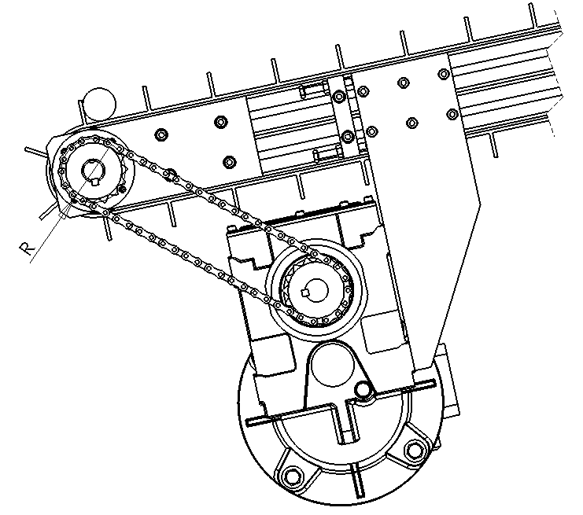
Calculer ω_{m} la vitesse angulaire de l'arbre moteur par rapport au bâti :
$$\vec{V3}$$
ω₂
ω₁
ω_{m} = $\frac{π×N}{30}$ = (π x 1390) /30 = 145,6 rad/s
Calculer ω₁ la vitesse angulaire de l'arbre sortie du réducteur par rapport au bâti :
ω₁ = $r$x ω₁ = (1/120) x 145,6 = 1,21 rad/s
Sachant que ω₂=1,21rad/s et en vous aidant du schéma ci-contre,
calculer V3 la vitesse du tapis :
V3 = R x ω = 0,053 x 1,21 = 0,0643 m/s
Calculer le temps de montée d'une pièce T₅, avec V_{tapis} = 0,065 m/s :
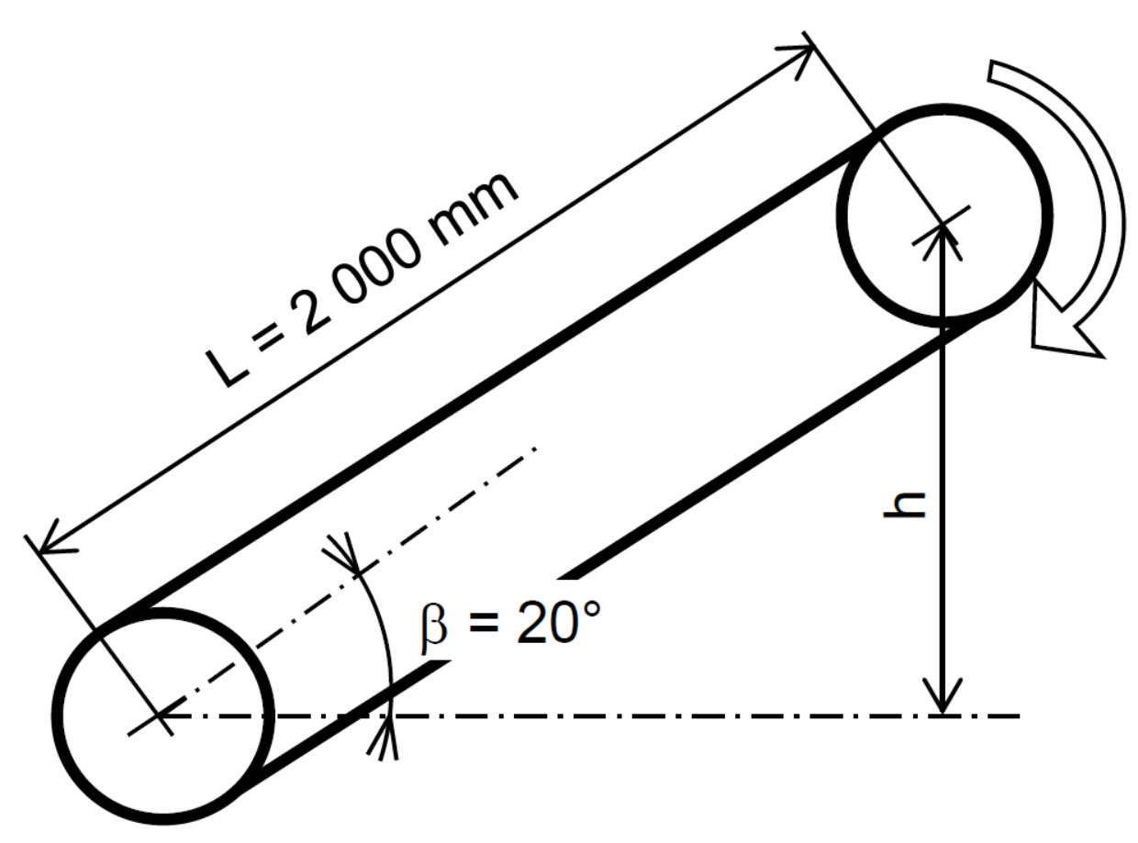
T₅ : V₅= L / T₅ donc T₅ = 2 / 0,065 = 30,76 s
Le temps T5 respecte-t-il le cahier des charges ? (problématique 3)

OUI

NON

Compléter le synoptique associé ci-dessous (fig. 19) :

ω₂=1,21rad/s

Moteur

ω_{m}= 145,6 rad/s

Réducteur
$$r=\frac{1}{120}$$

ω₁= 1,21 rad/s

Pignon/chaîne

Bande transporteuse

V₃= 0,0643m/s

Fig. 19

Q5-3 : Le nouveau moteur sera monté sur le convoyeur par l'équipe de nuit du service maintenance.
Compléter la filogamme de réglage de tension de la bande transporteuse (20) ci-dessous :
2 ; 07 ; 8 , 9 ; 10B_{(x2)} ; 13_{(x4)} ; 14_{(x1)} ; 16 ;
18_{(x2)} 19_{(x2)} ; 21_{(x2)} ; 22_{(x2)} ; 30_{(x8)} ; 31_{(x4)} ; 40_{(x8)}
13_{(x4)}

30_{(x8)}
Clé plate n°13
Desserrer les vis
visser pour
tendre la bande
transporteuse (20)
Desserrer les contre-écrous
Serrer les contre-écrous

Clé 6 pans mâle n°6
30_{(x8)}
1
Clé plate n°13
2
13_{(x4)}
3
Clé plate n°13
29_{(x4)}
4
5
Clé 6 pans mâle n°6
Serrer les vis

Observations
Outillage
Convoyeur
Convoyeur

Sur le dessin ci-dessous (fig.20), colorier les pièces et inscrire les repères des pièces sur lesquelles il faudra intervenir pour tendre la chaîne (25).
Repères des pièces sur lesquelles il faudra intervenir pour tendre la chaîne (25) :
13 ; 29 ; 35.
Expliquer brièvement comment l'équipe de maintenance devra régler la tension de la chaîne (25) :
Desserrer les vis (35) avec une clé 6 pans mâle ; desserrer les écrous (13) avec une clé plate ; visser les vis (29) jusqu’à ce que la chaîne (25) soit tendue ; visser les écrous (13), les vis (13) doit être en butée sur la barre de serrage (10A) ; serrer les vis (35) avec une clé 6 pans mâle.
